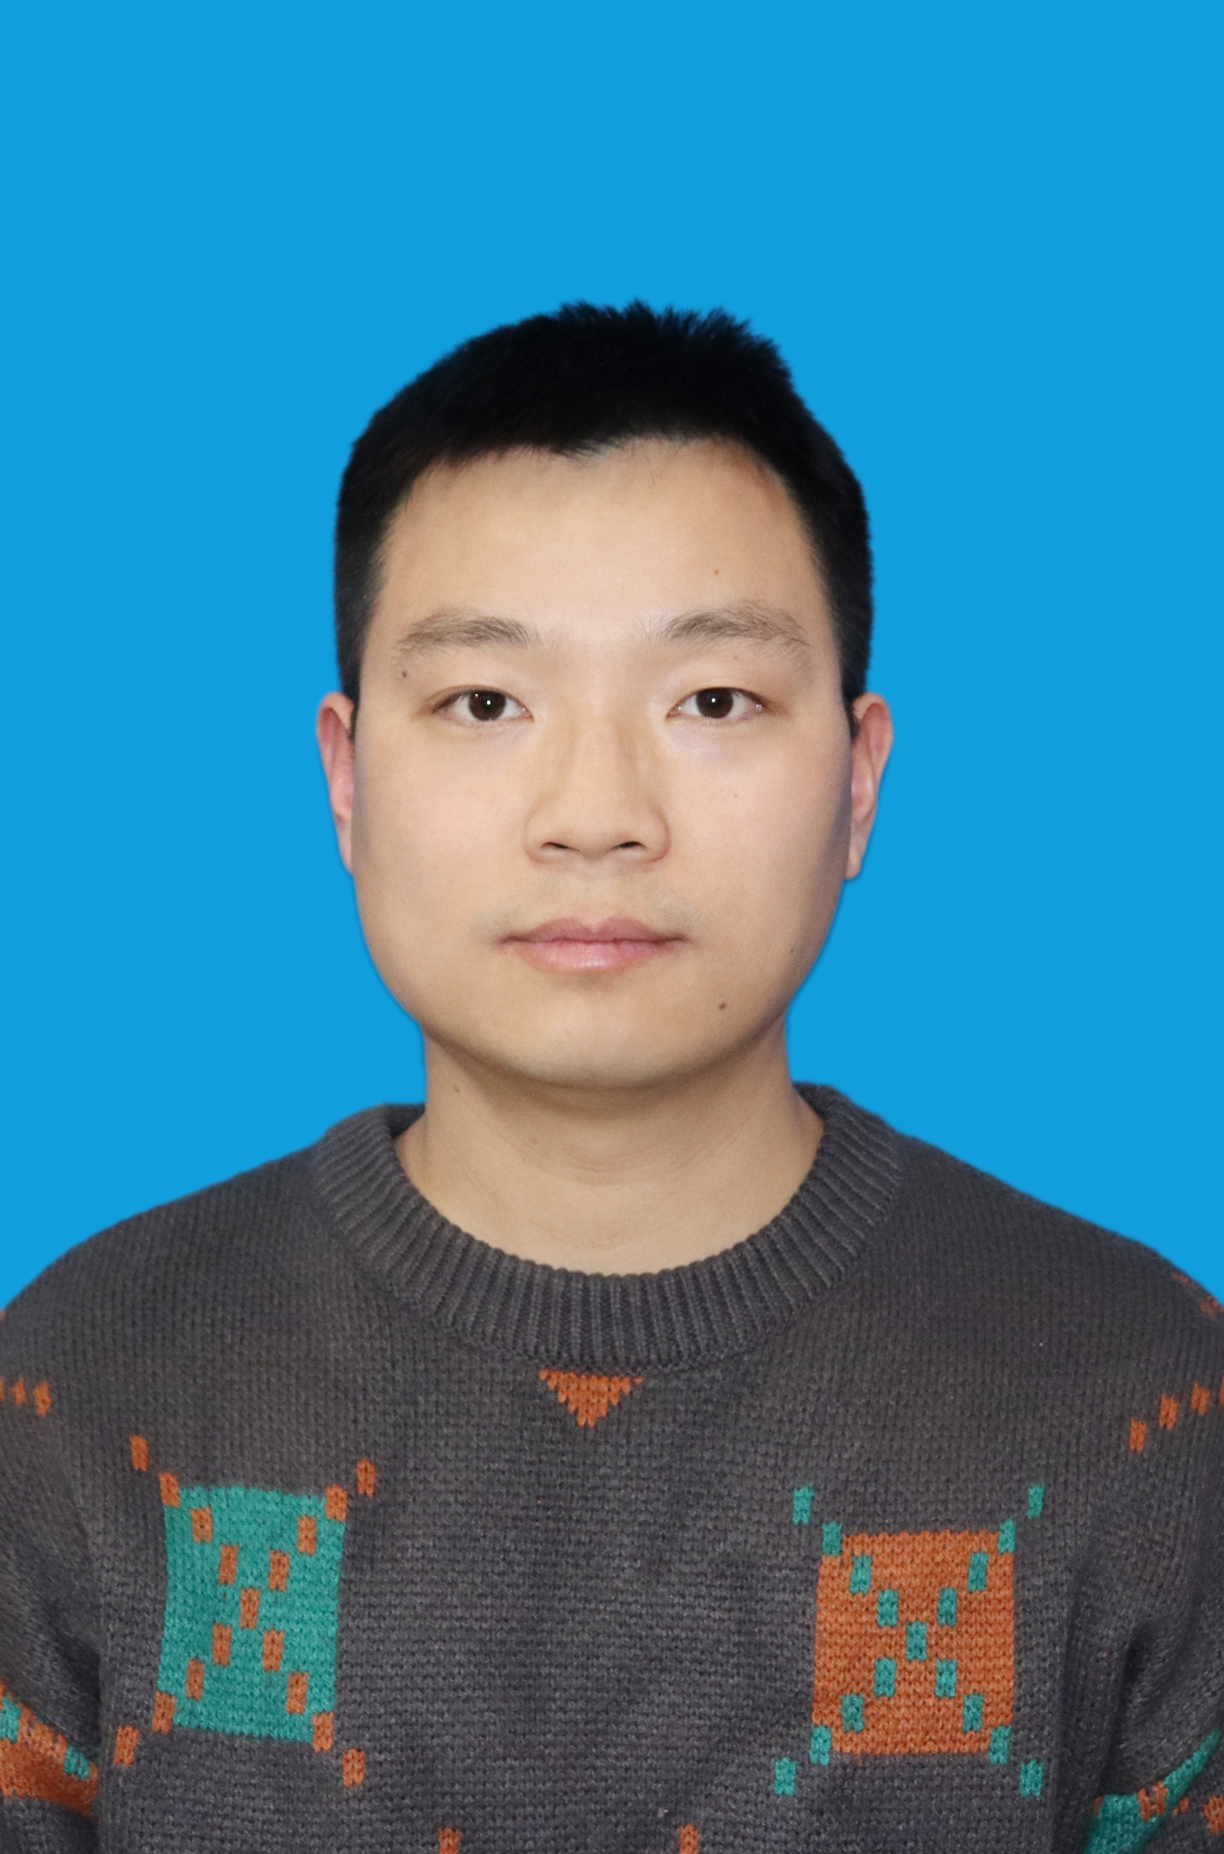
个人信息
张强
求职意向：python开发
D.O.B. 1988.07.25
18008021156
417022505@qq.com

自我评价 （Self-assessment）

统招本科毕业，多年相关经验，不懈自我提升，乐于专研，务实、严谨。
- 技能情况：
  - 熟练python开发，多进程多线程，及网络通信编程
  - 熟练python， c++， tcl交互式编程，交互数据编程，对tcl解释器及工作机制有一定研究。
  - 熟练numpy，pandas等数据清洗，挖掘，整理，分析及可视化。
  - 熟练sql语言，数据库操作如mysql,以及非关系型数据库mongodb，redis等
  - 熟悉c++语言，能进行window下编程，了解window环境工程的编译构建
  - 熟悉linux系统及相关命令，能进行linux下c++和python编程
  - 熟悉web全栈：html,css,js前端语言, vue，electron前端框架，flask等后端框架
  - 熟悉selenium, pyautogui等自动化工具

工作经历 （Work experience）
2021.12至今 成都软通动力科技有限公司
公司简介：软通动力是行业领先的软件与信息技术服务商,为客户提供软件与数字技术服务以及数字化运营服务。
- 工作总述：
1、参与客户上位机前端，后端开发，并承担前后端主要开发职责。
2、参与客户项目效率优化提升，对客户某项目效率优化有较大提升，使得效率的时间级别由天转为小时和分钟级别，使得项目可处理TB级别数据，得到客户较好的满意度及认可。
3、项目涉及语言技术主要包含：
- python, c++， tcl三门语言，网络编程，交互试编程，能较好的融合三种不同形态的语言处理业务。
- Web全栈：html，css, js, 使用vue， electron， websocket等框架
- Pandas, numpy数据处理及分析工具

2020.03-2021.09 成都熊猫编程有限公司
公司简介：专注于软件硬件结合的编程教育公司。
- 工作总述：
- 负责研发潜水艇游戏开发 基于python+pygame+opencv+pyqt
游戏包含opencv人脸识别获取人脸位置，控制潜水艇跟随人脸位置上下移动，闯关游戏，并GUI桌面程序实时展示游戏状态。
- 负责研发公司crm客户档案关系管理系统，系统基于python+mysql+pyqt+opencv+Django
系统包含学员情况管理模块，人脸信息采集存档模块，班级管理模块，课程管理模块，教师管理模块以及用户管理模块。
3、参与部分课程开发，涉及技术内容包含：
3.1、基于opencv、的人脸识别和物体识别，及追踪。
3.2、基于arduino、Raspberry Pi硬件各类传感器，结合python语言实现智能监控，分析和处理。
3.3、使用python游戏开发库pygame库结合物体识别技术，实现人工智能体感游戏。
3.4、windows下的GUI图形化编程，pyqt及qtdesigner。

2018.09-2019.12 南充立信科技有限公司
公司简介：重点服务于二级地市的软件开发公司。
- 工作总述：
参与公司地理信息系统gis项目开发，涉及工作内容主要是遥感影像采集、储存、管理、运算、分析、显示。涉及相关技术opencv图像数据识别采集，各类图层制作与展示。mysql数据库存储，及后期使用pandas进行数据分析，matplotlib结合pyqt展示，qtdesigner界面设计，图层显示与查询。
参与公司证券量化交易系统项目开发，涉及工作内容主要是证券公司技术需求，建立标的池，过滤标的，监控标的，协助业务需求方因子选取，制定交易策略，建立资金管理模块，信号因子监控模块，风险管控模块，交割单模块，市场情绪监控模块，策略回测模块，通过计算机实现交易系统。涉及相关技术python，mongodb交易数据存储, redis缓存,pandas数据分析与回测，pyecharts集成于Django框架中进行数据呈现，并通过Django框架实现标的池管理，监控，数据展示，以及用户管理。

2014.07-2018.07 成都达内科技有限公司
公司简介：职业it培训
工作总述：
负责编程课程授课，涉及语言包含：php，python，c++，linux，mysql数据库等
涉及项目主要包含：
1、基于Django+celery+mysql+redis+drf+（ios,android,web终端） 设备监控系统
系统包含：后端数据抓取，分析，存储，celery异步监控，Django数据分发，前端请求及渲染
2、基于python+request+bs4+mongodb+ip代理 构建爬虫系统
系统包含ip代理，html+js页面分析，数据爬取，bs4页面内容提取，清洗过滤，mongodb数据存储
3、基于thinkphp+mysql +bootstrap+apache构建的商城系统
包含功能模块：用户管理模块、商品管理模块、订单模块、管理员模块、信息管理模块，以及促销活动模块
荣誉&奖励：
荣获2016年四川日报报业集团评选的《四川省十佳培训讲师》。
获得2016年达内集团全国编程授课大赛第一名。
获得2017年四川区域项目老师授课大赛第一名。

教育背景 （Education）

2008.09-2012.06 西华师范大学 统招本科

技能&证书 （Skills and Certificates）

- 计算机认证
- 工信部认证《高级数据库管理工程师》，《J2EE程序开发师》，《高级web开发工程师》，《PHP互联网工程师》

